关于2022级本科生父母/监护人信息核准录入工作的通知

各学院、相关部门：

为落实《教育部办公厅 公安部办公厅 财政部办公厅 国家税务总局办公厅关于配合个人所得税专项附加扣除 完善教育管理信息系统数据信息的紧急通知》（教财厅函[2018]29号）和《关于做好高等学校学生数据信息核准和补录工作的通知》（教学司函[2019]1号）文件精神，现就我校本科生数据信息补录工作通知如下：

1. 补录对象

2022级本科生

1. 工作及时间安排

10月17日--10月21日，学生登陆“教务管理信息系统”（学籍信息—修改—家庭情况）添加父母/监护人信息。

注：即日起开通学生在线录入权限，10月21日24时权限关闭

1. 补录内容及说明
2. 必须添加2名监护人的信息（如父亲、母亲或其他法定监护人）。
3. 监护人信息中，姓名、与本人关系、证件类型、证件号为必填项。
4. 监护人姓名，以有效身份证件为准，分隔符用“•”，生僻字用大写汉语拼音代替（不含音调），例如：张YAN。
5. 监护人证件号，需符合对应证件类型的编码规则。

本次录入工作事关学生及家庭的切身利益，请学生一定认真核准录入父母/监护人信息，各学院、相关部门及时传达文件精神，按照工作安排和要求，按时完成录入工作。

教务处

2022年10月17日

**附件：**“教务管理信息系统”添加父母/监护人信息操作指南

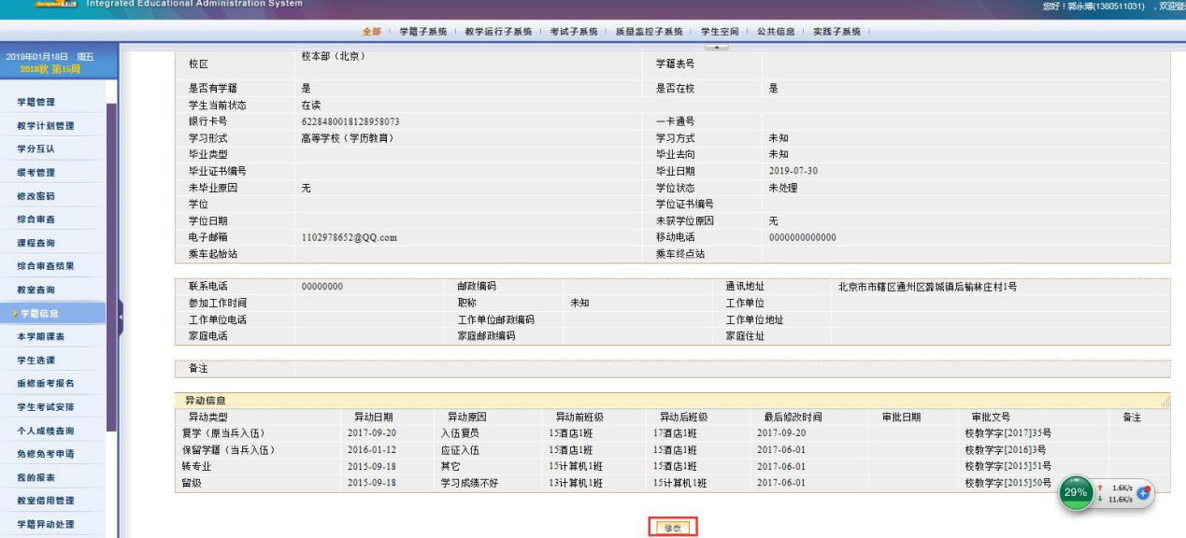1.学生登陆教务管理信息系统，进入“学籍信息”模块，点击页面下方的“修改”按钮；

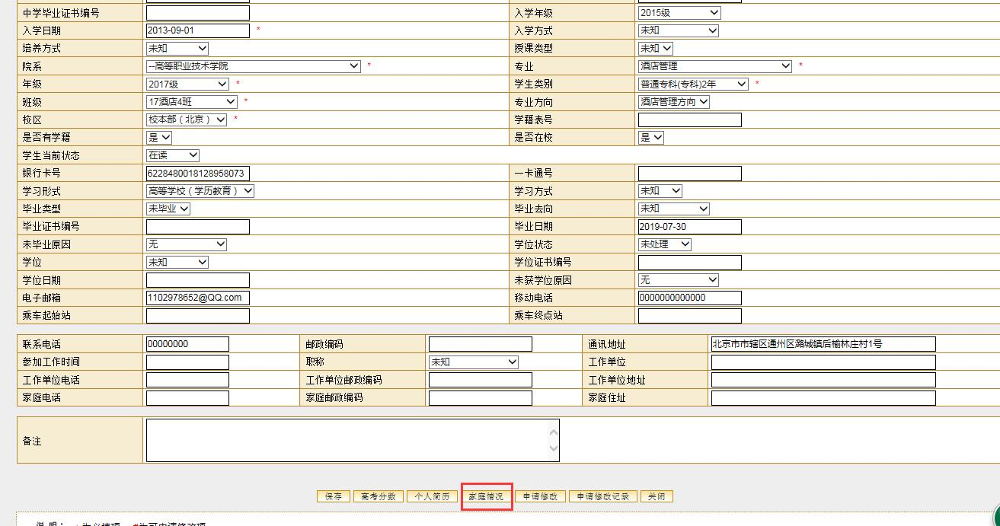2.进入修改页面后，点击页面下方的“家庭情况”按钮；

1. 进入添加监护人页面添加信息。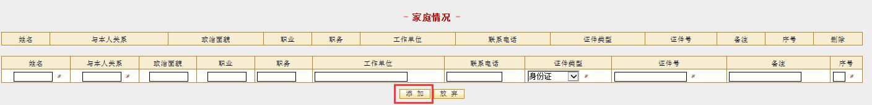（请确保姓名、身份证号等监护人信息的正确性）